
МИНОБРНАУКИ РОССИИ
федеральное государственное автономное образовательное учреждение
высшего образования
«Московский государственный технологический университет «СТАНКИН»
(ФГАОУ ВО «МГТУ «СТАНКИН»)

Институт  цифровых интеллектуальных систем | Кафедра  компьютерных систем управления

Серёгин Сергей Андреевич
Выпускная квалификационная работа по направлению подготовки (специальности)
15.03.04 «Автоматизация технологических процессов и производств»,
профиль «Автоматизация технологических процессов и производств»

на тему:
«Тема выпускной квалификационной работы в соответствии с приказом на темы»

Регистрационный номер №______________
Зав. кафедрой,  д.т.н., профессор | ____________________ | Мартинов Георги Мартинов
Руководитель,  Старший преподаватель | ____________________  (подпись) | Евстафиева Светлана Владимировна
Обучающийся:  студент гр. АДБ-23-08 | ____________________  (подпись) | Серёгин Сергей Андреевич

Оглавление
1.1. Монтажные отверстия и конструкции в изготовлении печатных плат 3
Назначение монтажных отверстий, разница PTH/NPTH. 3
Стандартизация 3
Место отверстий в производственной цепочке 4
1.2 Форматы Gerber/Excellon 6
1.3 Обзор существующих решений 9
1.3.1 Altium Designer 9
1.3.2 KiCad 13
1.3.3 EasyEDA 19
1.4 Сравнение 22
Список источников: 24

Монтажные отверстия и конструкции в изготовлении печатных плат

Назначение монтажных отверстий, разница PTH/NPTH.
Монтажные отверстия служат роль отверстий для прикрепления печатных плат к корпусу оборудования. При этом разделяют два типа PTH (металлизированные). Основная задача таких отверстий создавать электрические соединения между слоями многослойной печатной платы. после сверления на стенки наносится слой меди методом гальванизации. И NPTH (не металлизированные). Такие отверстия не проводят электрический ток и служат точками выравнивания, крепежа, а также для прокладки механических элементов (радиаторов охлаждения, термопрокладки). NPTH выбирают, когда электрический контакт крепежа с платой/корпусом нежелателен (изоляция цепи от корпуса). PTH выбирают, когда нужна электрическая связь точки крепежа с платой (заземление радиатора, экрана, корпуса).

Стандартизация
На производстве используют связь диаметра со стандартным резьбовым крепежом M2→2,2; M3→3,2; M4→4,3; M5→5,3. Притом диаметр отверстия на печатной плате должен быть больше диаметра винта, так как при изготовлении отверстия должен остаться зазор на допуски резьбы.
ГОСТ 11284-75 устанавливает для каждого вида резьбы три ряда сквозных отверстий: 1-й точный, 2-й средний, 3-й грубый ряд, который выбирается в зависимости от требуемой точности. Например, для крепежа М3, со стержнем d = 3 мм, точный ряд дает диаметр отверстия $d_{n}=3,2 мм$, средний $d_{n}=3,4 мм$, грубый $d_{n}=3,6 мм$ [1] (схематичное соединение крепежных деталей приведено на рисунке 1). Стандартные ряды воспроизведены в библиотеках САПР KiCad (рис. 2).
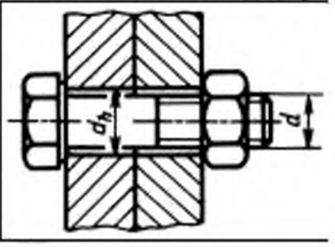
Рисунок 1 Схематичное изображение соединения крепежных деталей
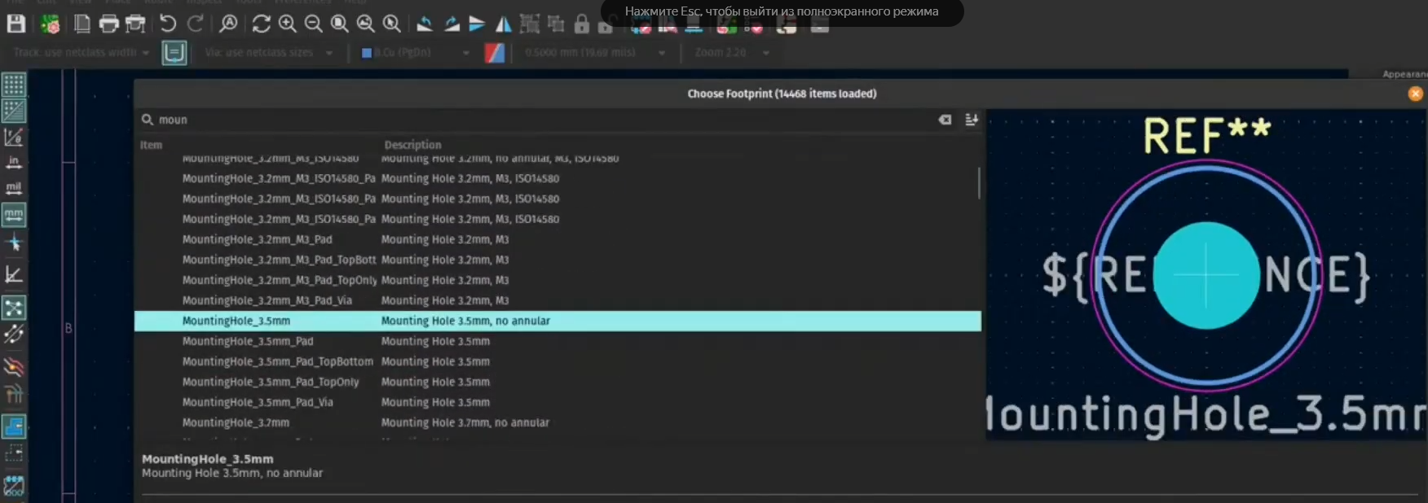
Рисунок 2 Стандартные библиотеки монтажных отверстий в KiCad, соответствующие ISO 273 [2]
Иногда проектировщику требуется нестандартный диаметр отверстия поэтому в разрабатываемом модуле используется ручная настройка с шагом 0.1 мм

Место отверстий в производственной цепочке
Вся цепочка состоит из нескольких шагов (рис. 3):
- Создание печатных плат в системе разработки САПР
- Экспорт производственных Gerber-файлов - вместе со слоями экспортируется файл сверловки (Excellon/DRL).
- Постобработка файлов: расчёт и проверка монтажных отверстий (разрабатываемый модуль)
- CAM-подготовка на фабрике
- Сверление
- Для PTH металлизация
- Паяльная маска
- Монтаж компонентов

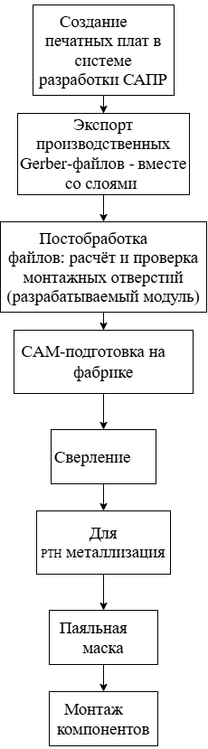
Рисунок 3 Производственная цепочка изготовления печатной платы
Отверстия появляются дважды в этом процессе как координаты САПР и как физическая операция сверления на станке ЧПУ. Для станка используются носитель данных об отверстиях то есть специализированный документ в котором прописаны координаты отверстий, в нашем случае это DRL-файл.
В случае ручного позиционирования монтажного отверстия над печатной платой возникает риск попадания отверстия на электрическую дорожку схемы, что приведет к нестабильной работе платы или выходу из строя.
Сейчас отверстия размещают вручную в САПР или правкой файлов. разрабатываемый модуль встаёт между «экспорт из САПР» и передачей на фабрику или станок. Этот модуль читает контур платы и слои платы рассчитывает координаты, формирует файл сверления не металлизированных отверстий (рис. 4)

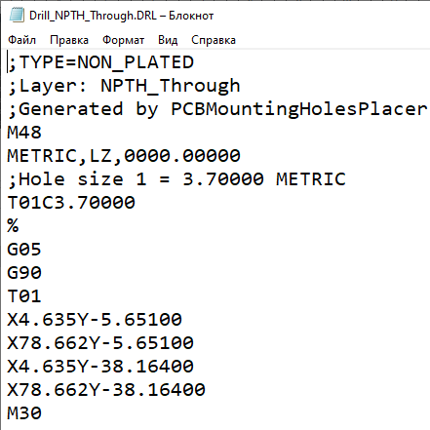
Рисунок 4 Фрагмент документа DRL

1.2 Форматы Gerber/Excellon
RS-274X (Extended Gerber) формат специализированный формат для описания контура платы и его слой. Один файл одно назначение, один файл для верхнего медного слоя другой для второго. Текстовые файлы обладают преимуществом отсутствием специализированного ПО для чтения, их можно открыть, например, в текстовом редакторе
Файл называют векторным, потому что каждый файл показывает где и как нарисовать элемент.
Ключевые команды представлены в табл. 1 [3]
Команды D01, D02, D03 используются для управления фотоплотэром
Таблица 1 Ключевые команды
Формат | Команда | Значение
Gerber | D01 | Указывает что свет должен быть включён для следующего перемещения
Gerber | D02 | Указывает что свет должен быть выключен для следующего перемещения
Gerber | D03 | Представляет собой вспышку — свет включается и выключается после перемещения.
Gerber | G01 | Линейная интерполяция (формат)
Gerber | G02 | круговая интерполяция (дуга по часовой стрелки)
Gerber | G03 | круговая интерполяция (дуга против часовой стрелки)
Gerber | M02 | Конец файла
Excellon | G05 | Служебная информация, координатных информаций не несёт
Excellon | G90 | Абсолютная система координат
Excellon | G91 | Инкрементальная система координат
Excellon | M48 | Код который означает начало заголовка программы
Excellon | M30 | Конец программы
Основные файлы и их значение приведены в таб. 2 [4]
Таблица 2 Основные файлы и их значение
Расширение файла | Его назначение
Drill_NPTH_Through.DRL | Координаты не металлизированных отверстий
Drill_PTH_Through.DRL | Координаты металлизированных отверстий
Gerber_BoardOutlineLayer.GKO | Контур платы
Gerber_TopLayer.GTL | Верхний медный слой
Gerber_BottomLayer.GBL | Нижний медный слой
Структура файлов представлена на рисунке 5
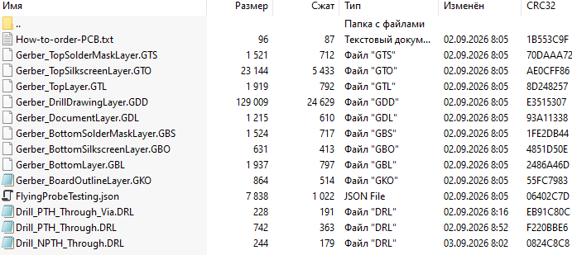
Рисунок 5 Структура файлов

Excellon строится на структуре файла Drill_PTH_Through.DRL (рис. 6) [3]
Заголовок файла:
M48 -Код который указывает на начало заголовка в файлах
METRIC,LZ,0000.00000 Объявление о единицах измерения мм и назначение сколько будет чисел до и после запятой
;Hole size 1 = 3.50000 METRIC размер отверстия
T01C3.50000 вызов инструмента диаметром 3. 50000
% - конец заголовка и переход к телу программы.
G05
G90 -Абсолютная система координат.
T01 -Вызов инструмента 1
Координаты отверстий в формате X8.000 Y-36.00000
M30 -завершение программы
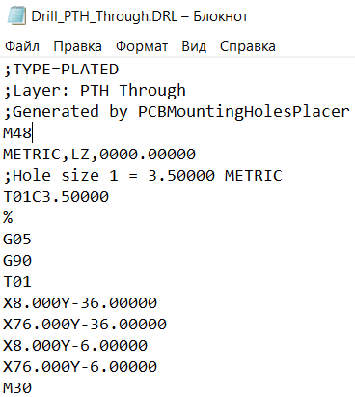
Рисунок 6 Файлл Drill_PTH_Throught.DRL

Gerber описывает геометрию слоев печатной платы, Excellon- программу для сверления отверстий

1.3 Обзор существующих решений

1.3.1 Altium Designer
Коммерческая САПР общего назначения. Приложение поставляется как бессрочная коммерческая лицензия со встроенной годовой подпиской на обновление и поддержку. Стоимость на российском рынке составляет $≈668 -755$ тыс. рублей. [5]
Altium Designer позволяет редактировать плату только внутри самого проекта. Платформа позволяет настраивать параметры Export и в каких фалах будет сохранен проект. Например, для Gerber формата используются. *A.*, *.G.*, *.PHO (Рис. 7). [6]
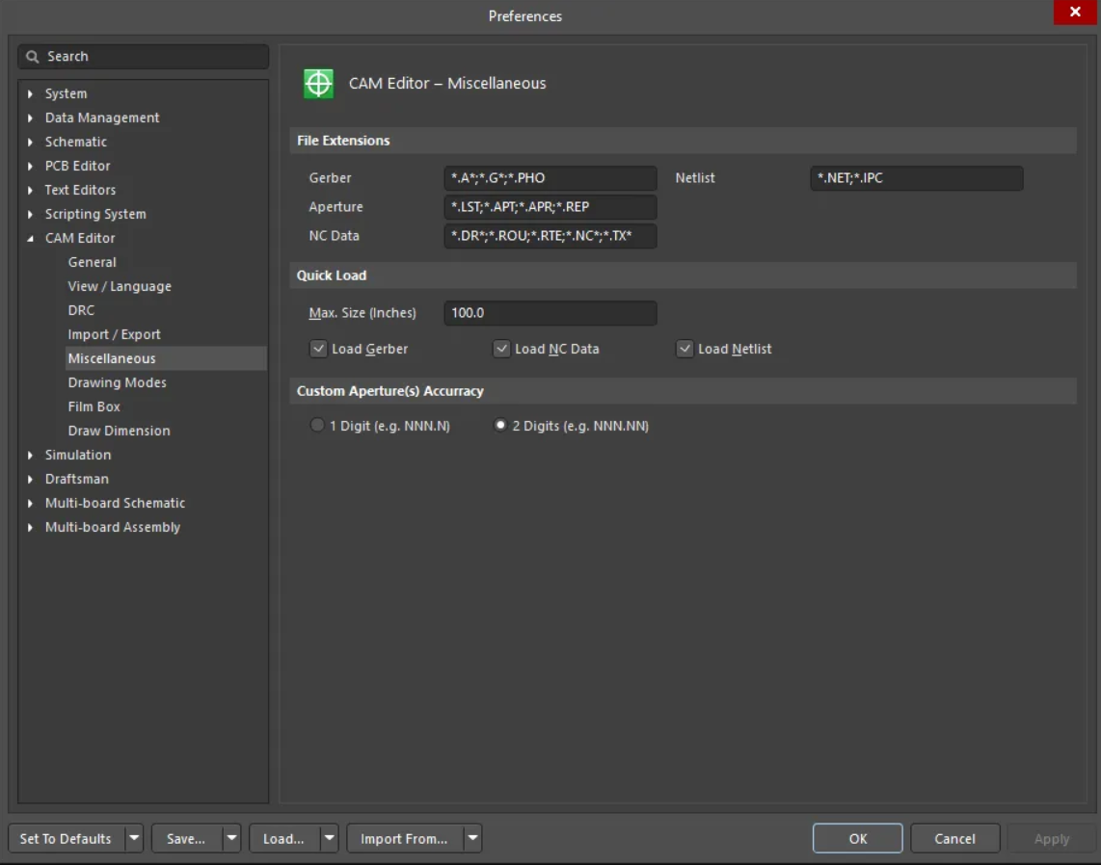
Рисунок 7 Параметры Export
Приложение позволяет создавать свой отдельный список отверстий пред размещением на плату, для этого создается отдельный файл библиотеки контактная площадка (.PcbLib / .PvbLib). В поле Name есть возможность задание каждому отверстию имени, если имя не задавать Altium Designer создает стандартное имя из параметров отверстия (буквы цифры = форма/размеры/отверстие). Существует описание, выбор единиц измерения мм, дюйм. После создания списка его нужно обязательно сохранить, перед тем как размещать их на плате. (Рис. 8) [7]
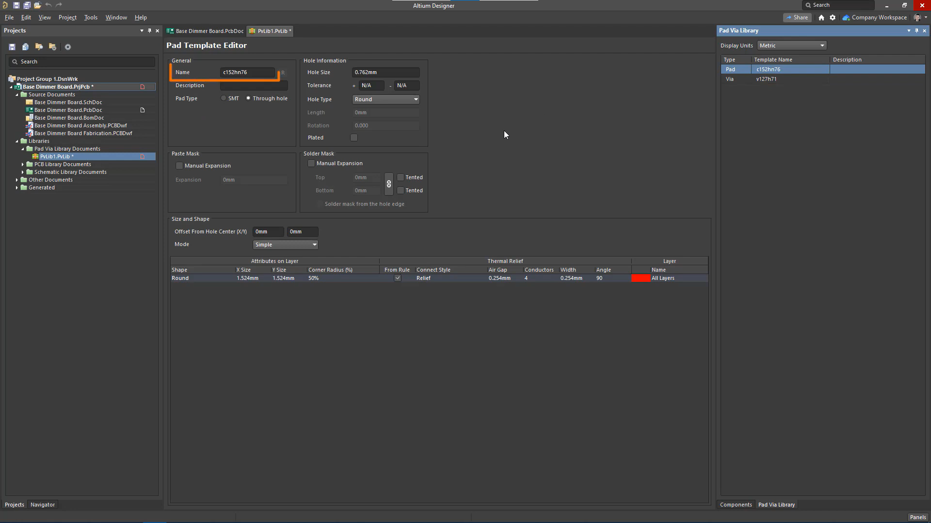
Рисунок 8 Создание своей библиотеки
После создания списка и его сохранения мы можем увидеть два списка: один верхний, созданные шаблоны (рис. 9), нижний- уже установленные отверстия на плате (переходные отверстия и отверстия компонентов) (Рис. 9)
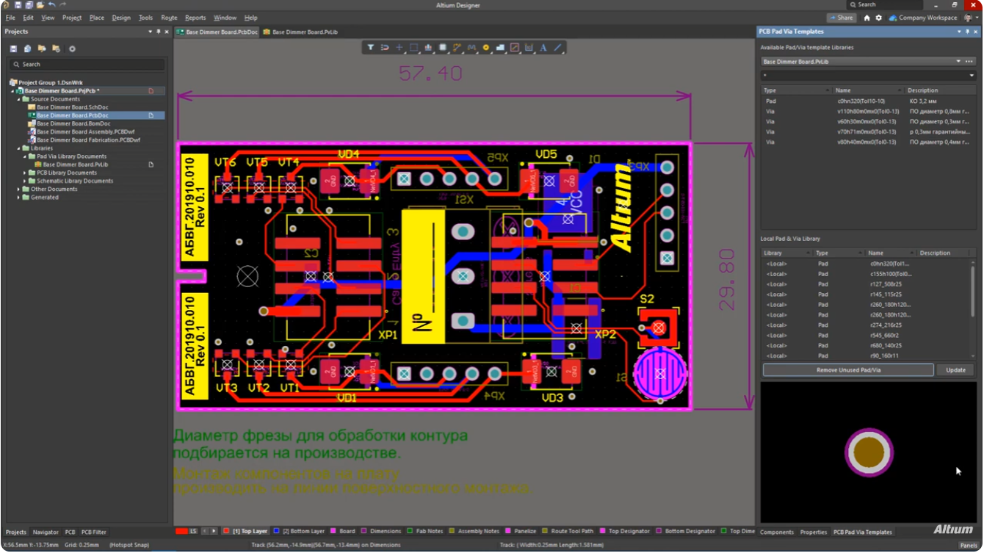
Рисунок 9 Список уже размещенных/не размещенных отверстий
После добавления отверстия можно зайти в его свойства и потом выбрать изменить свойство Plated это выбор между NPTH или PTH. Изменить диаметр (Hole Size), указать сквозные они будут или нет Pad Type (SMT / Through hole), выбрать форму Hole Type: (Round/Rect Slot) и длину (Рис. 10). [7]
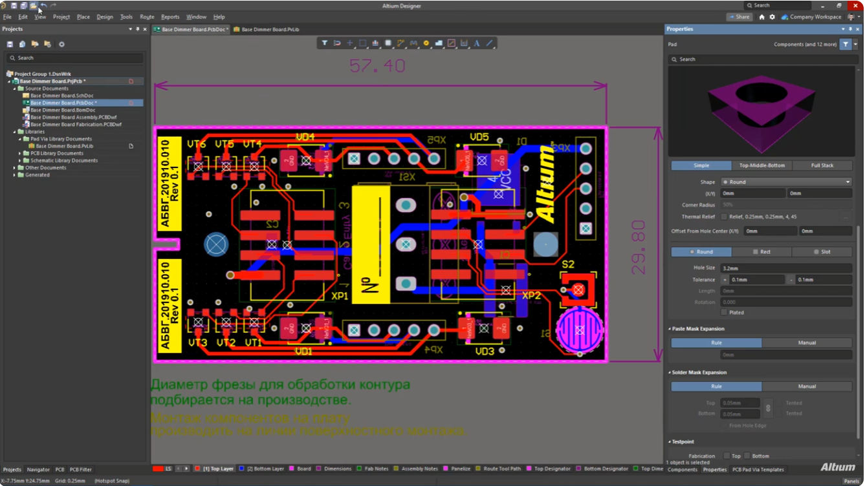
Рисунок 10 свойства
Автоматической расстановки координат по контуру не предусмотрены, однако для массового расположения отверстий и других элементов предусмотрены массивы линейный и круговой с помощью элемента Paste Array. Таким образом привязку массива к контуру платы выполняет человек, сначала мы выбираем элемент на плате, а затем открываем окно настройки параметров массива Paste Array (Рис. 11). Результат использования кругового массива представлен на рисунке 12. [8]
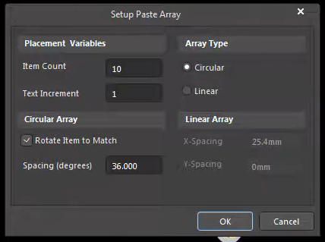
Рисунок 11 Окно задание параметров массива
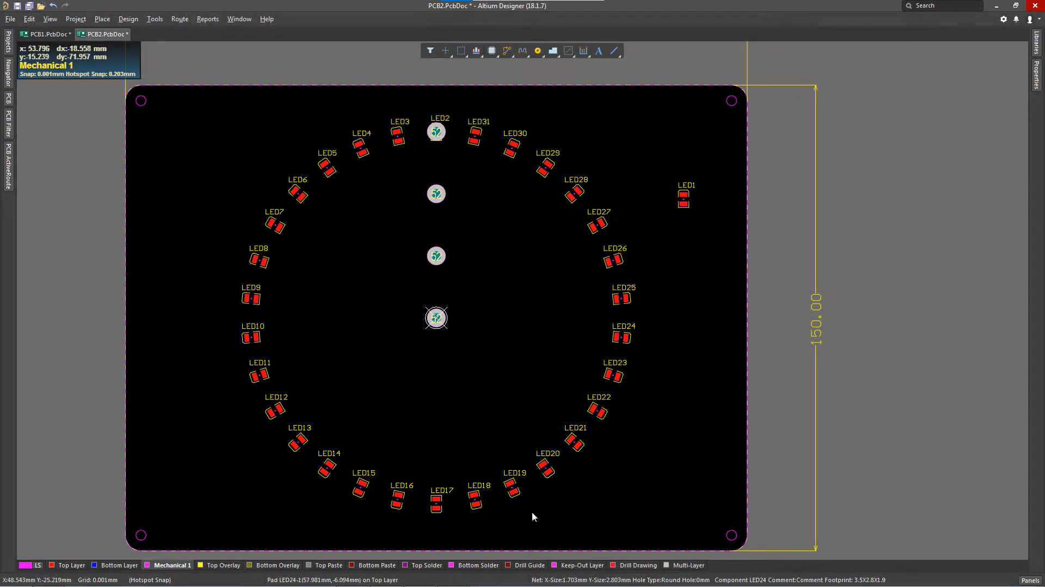
Рисунок 12 Последствие применение кругового массива
В Altium Designer предусмотрена функция сохранения настроек свойств отверстий, например: мы настроили три отверстия так чтобы они были не металлизированные, а остальное сделали металлизированным, чтобы каждый раз не изменять настройки каждого отверстия при похожем контуре и компоновке платы предусмотрена такая функция (Рис. 13). [7]
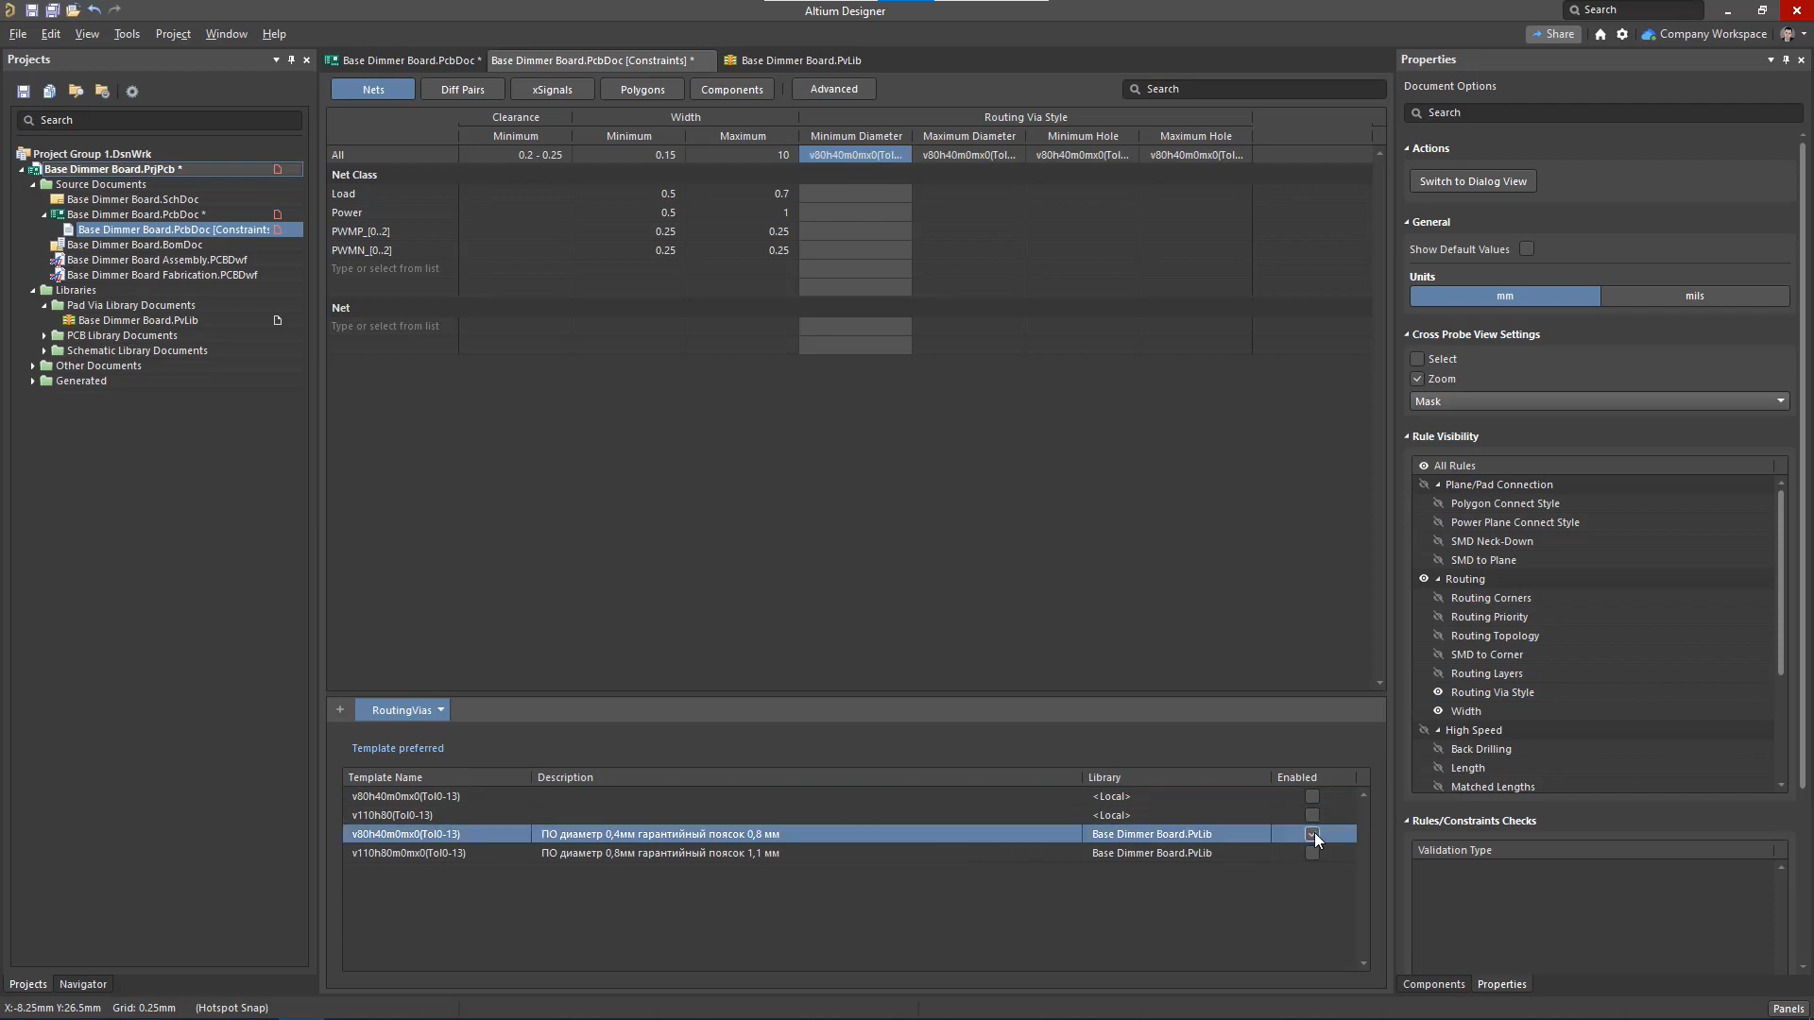
Рисунок 13 шаблоны
Визуализация
полноценный редактор с отображение всех слоев, а также возможность отображения 3D модели платы (рис. 14) [9]
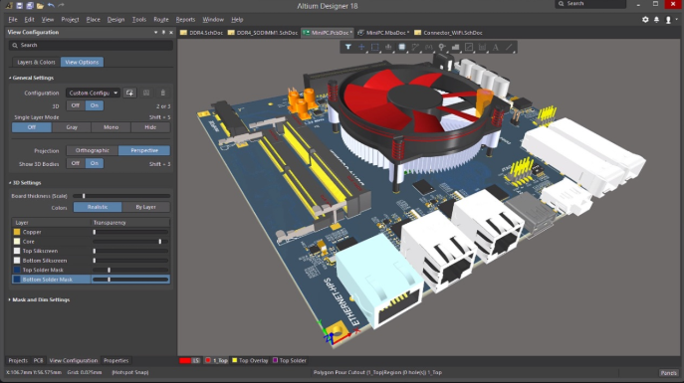
Рисунок 14 3D-визуализация
Работа с готовыми Gerber без исходного проекта сильно ограничена, существует возможность только просмотра или импортирования с потерей интеллектуальных данных. Размещать отверстия нужно внутри проекта
Основные преимущества и недостатки Altium Designer представлены в табл. 3
Таблица 3 Основные преимущества и недостатки Altium Designer
Преимущества | Недостаток
Проработанные шаблоны сохранения свойств | Требует лицензии
Полный контроль свойств отверстий | Размещать отверстия нужно внутри проекта
 | Нет автоматической расстановки отверстий по контуру

1.3.2 KiCad
KiCad- платформа для компоновки и редактирования печатных плат, совместимая платформа со многими операционными системами Windows, Linux, MacOS. Не зависимо от операционной системы, все файлы совместимы между собой, она представляет собой набор функций, просмотр слоев, указание зазоров между дорожками и т. п. [10]. KiKad распространяется как бесплатная лицензия GPL, в отличие от коммерческих САПР Altium Designer (см. пункт 1.3.1). Коммерческое предложение направлено на ускорение работы службы поддержки и доработке по запросу их стоимость рассчитывается индивидуально исходя из сложности задачи. [11]
На этой платформе существует возможность редактирования файлов только внутри проекта. Пользователь может только генерировать Gerber файлы из проекта EasyEDA. [12]
Добавление монтажных отверстий нужно начать с электрической схемы в случае если нужны PTH отверстия и заземление через них. Благодаря библиотекам существуют два типа Mounting_hole_Pad и Mounting_hole отличие заключается в том, что в площадку под монтажное отверстие можно соединить в электрическую схему Mounting_hole_Pad (Рис. 15), а обычное отверстие нет Mounting_hole (Рис. 16) [9]
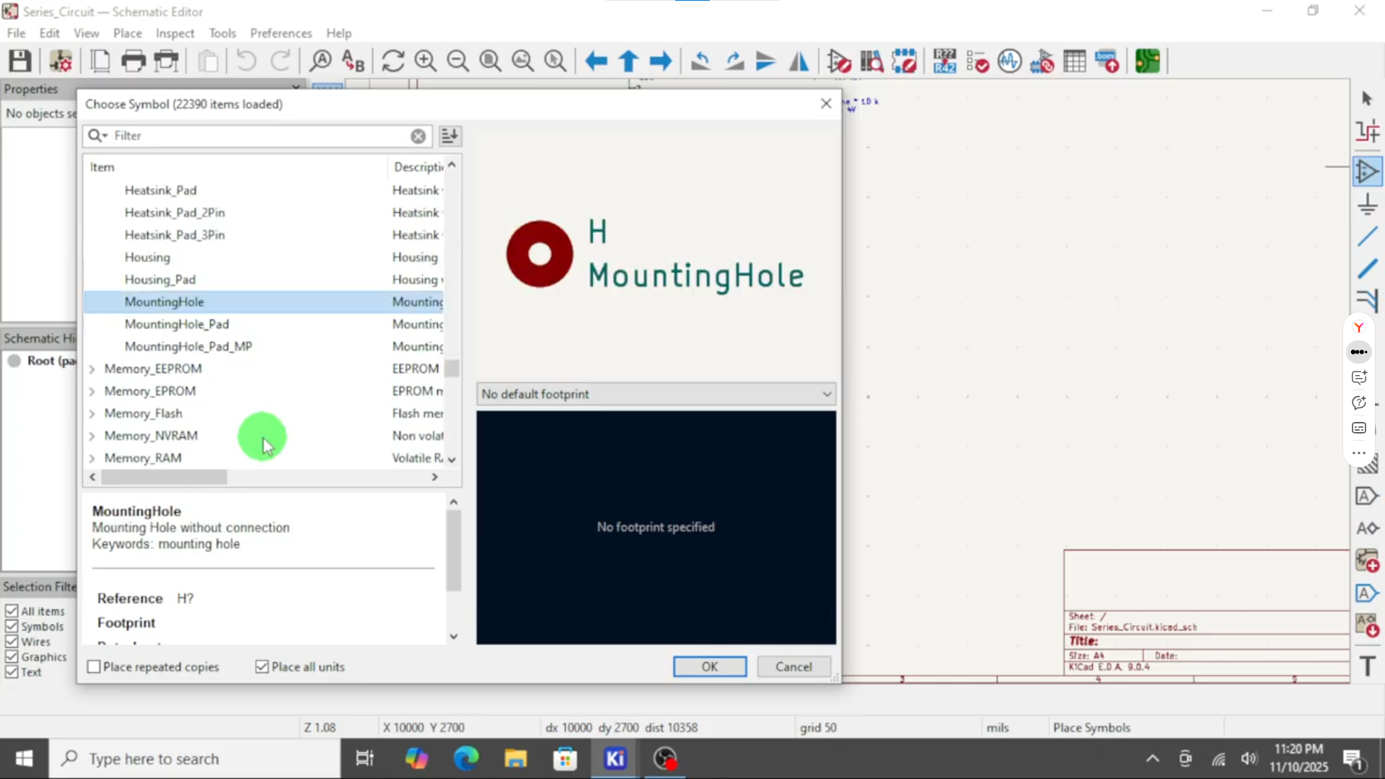
Рисунок 15 Выбор H_Mounting_Hole
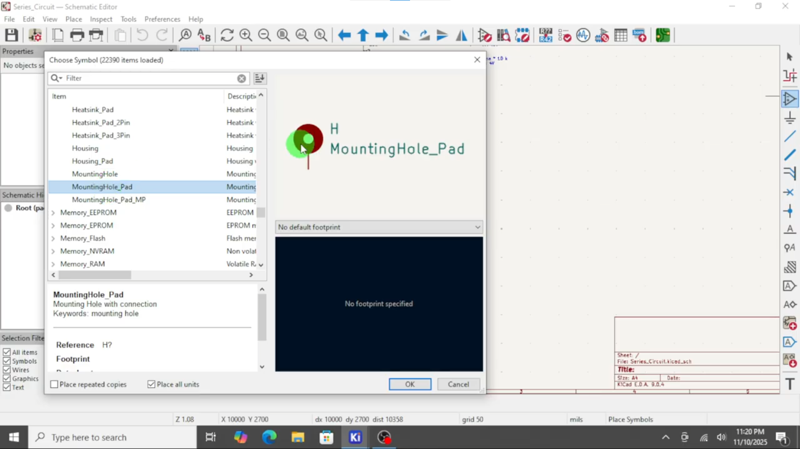
Рисунок 16 Выбор Mounting_Hole_Pad
В настройках отверстия можно выбрать имя и многое другое (Рис. 17), но больший интерес вызывает строка Footprint (посадочное место) это строчка с выбором стандартного монтажного отверстия (Рис. 18) [9]
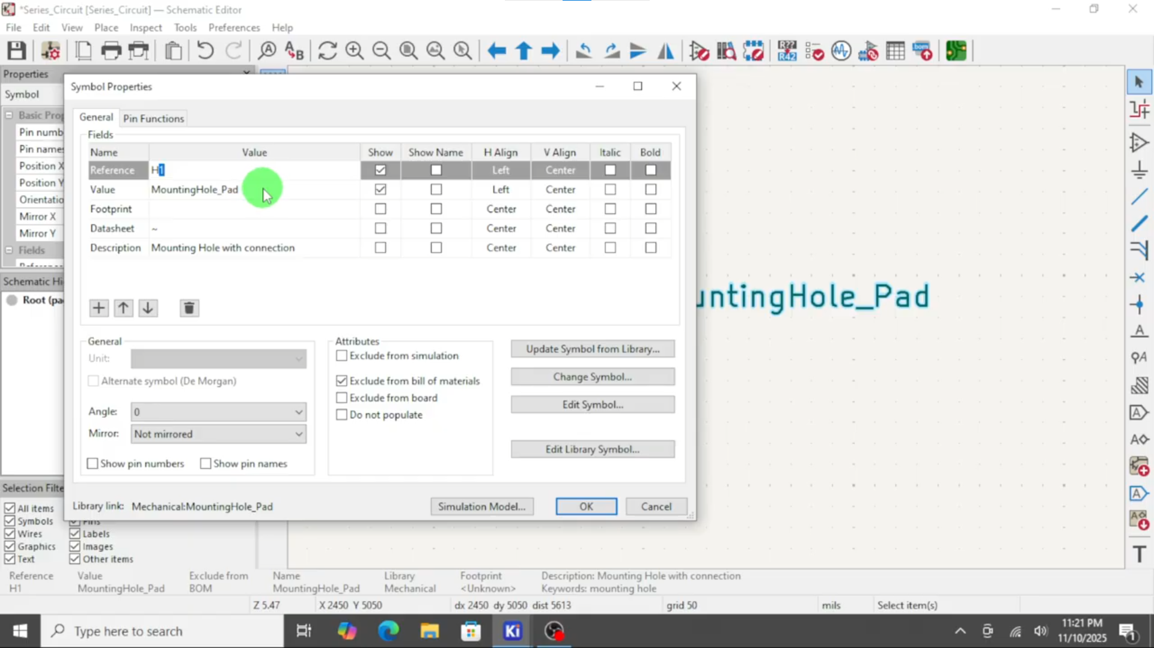
Рисунок 17 Настройки Mounting_Hole_Pad
Отпечаток содержит такие параметры как диаметр, тип резьбы или её отсутствие также отпечаток который мы выбираем в итоге пойдет на итоговую 3D модель платы.и попадет в файл для производства.
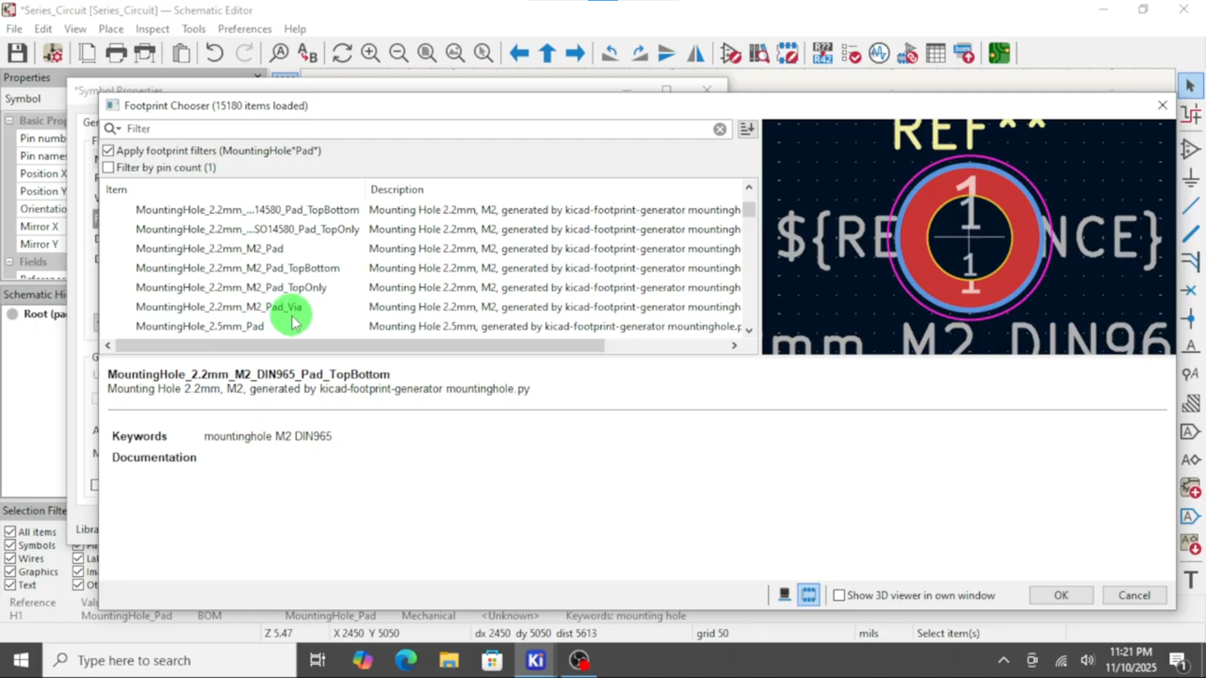
Рисунок 18 Выбор Footprint
После выбора всех нужных параметром Mounting_hole_Pad можно объединить в электрическую сеть так как у него есть электрический контакт, который можно подключить к корпусу, радиатору (Рис. 19), а у Mounting_hole электрического вывода нет поэтому он является обычным механичиским отверстием NPTH не металлизированным. [9]
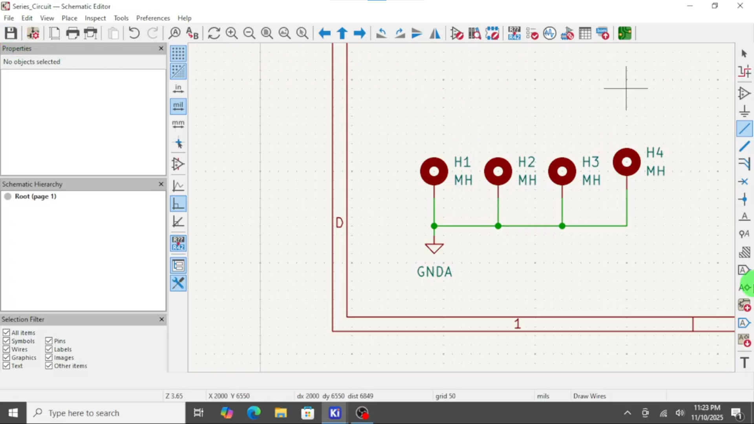
Рисунок 19 Электрическая схема монтажных отверстий
После выбора всех нужных параметров необходимо сохранить этот файл для того чтобы изменения отобразились в редакторе слоев платы и 3D моделировании. При входе в этот редактор нам предлагают принять изменения платы (Рис. 20). [9]
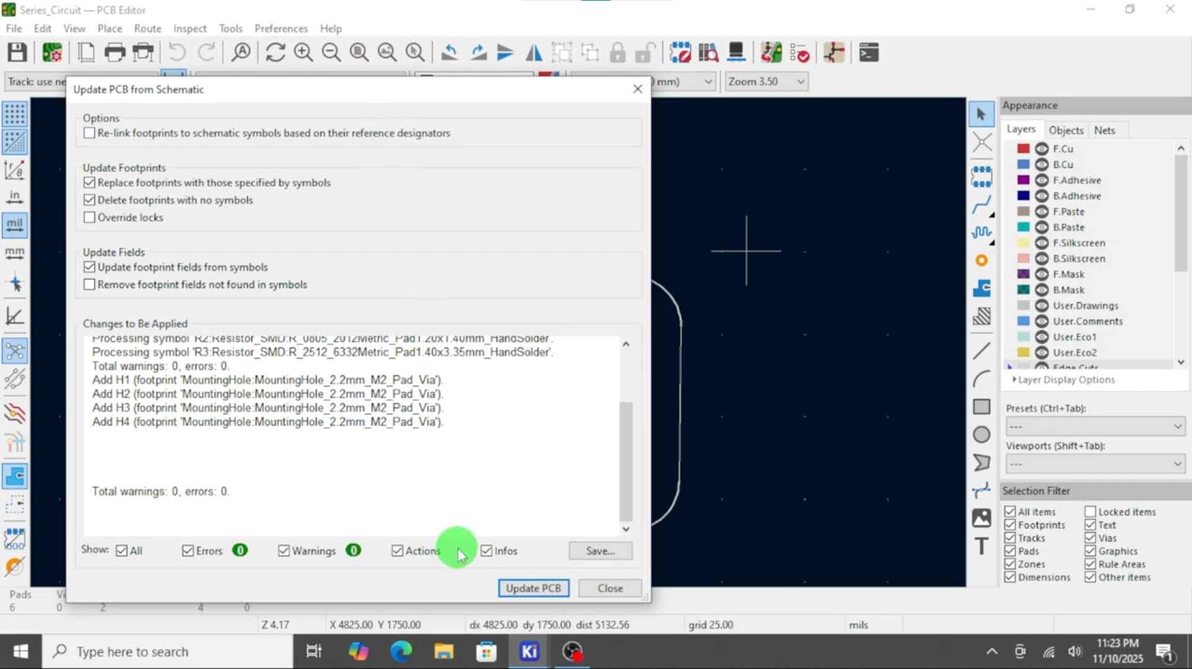
Рисунок 20 Обновление компонентов
После принятия изменений в редакторе появляется возможность перемещать компоненты (Рис. 21), перемещение единичного монтажного отверстия осуществляется вручную и регулируется шагом сетки (Рис. 22) [9], для групового перемещения используются специальная функция Create Array прямоугольные и круглые массивы. Дополнительно команды Align/Distribute позволяют выравнивать и распределять объекты с равным шагом. (Рис. 23) При этом массив не привязывается к контуру платы и не может параметрически редактироваться после создания, поэтому расстановка крепёжных отверстий по фактической геометрии контура остаётся ручной операцией. [11]
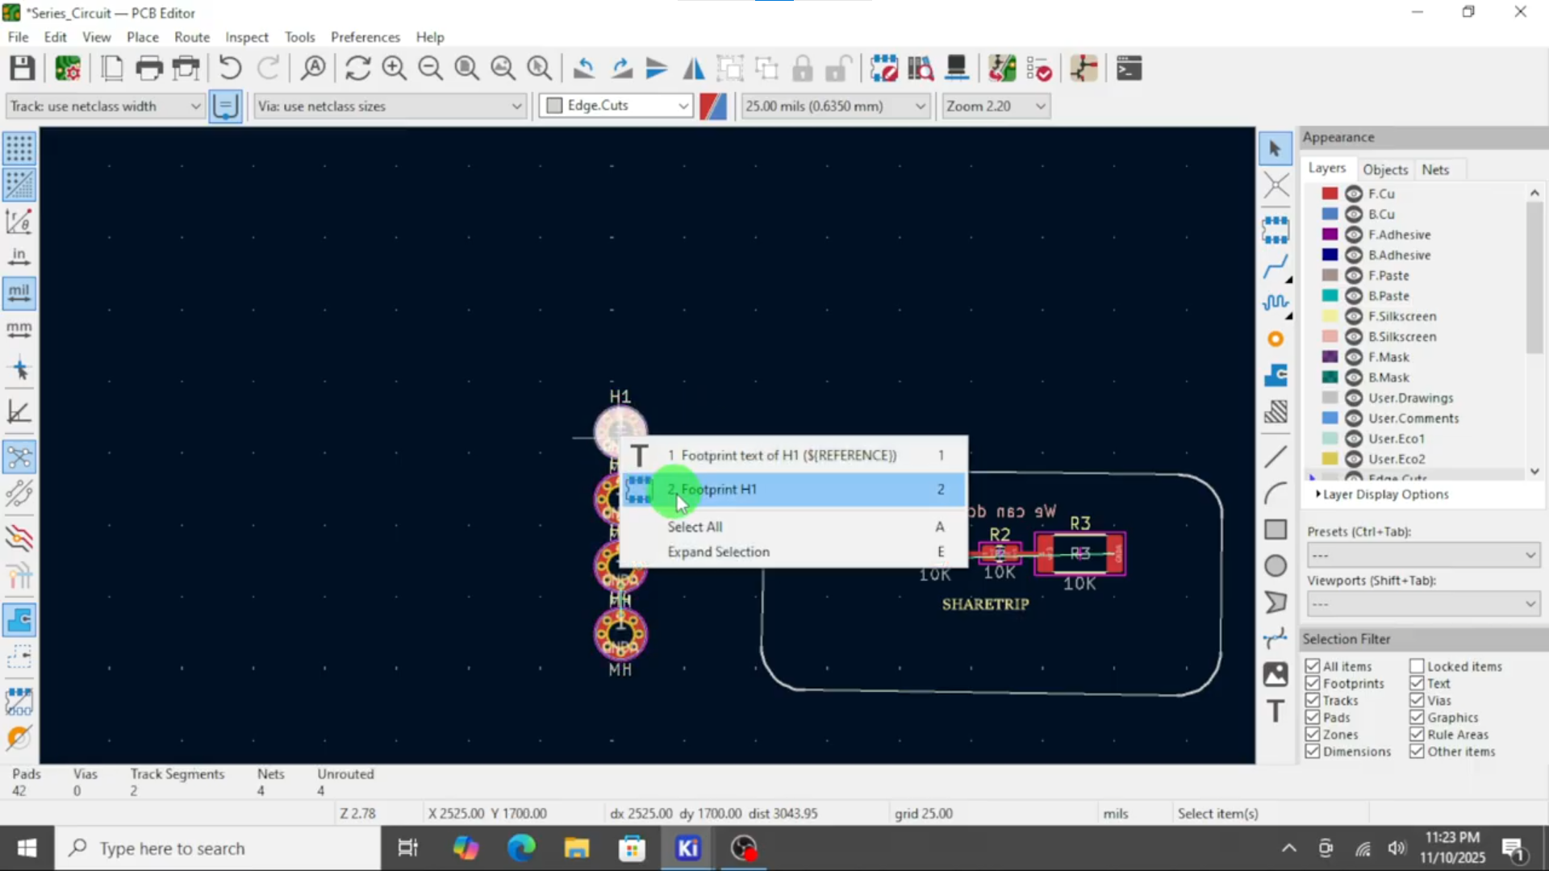
Рисунок 21 Начальное положение компонентов
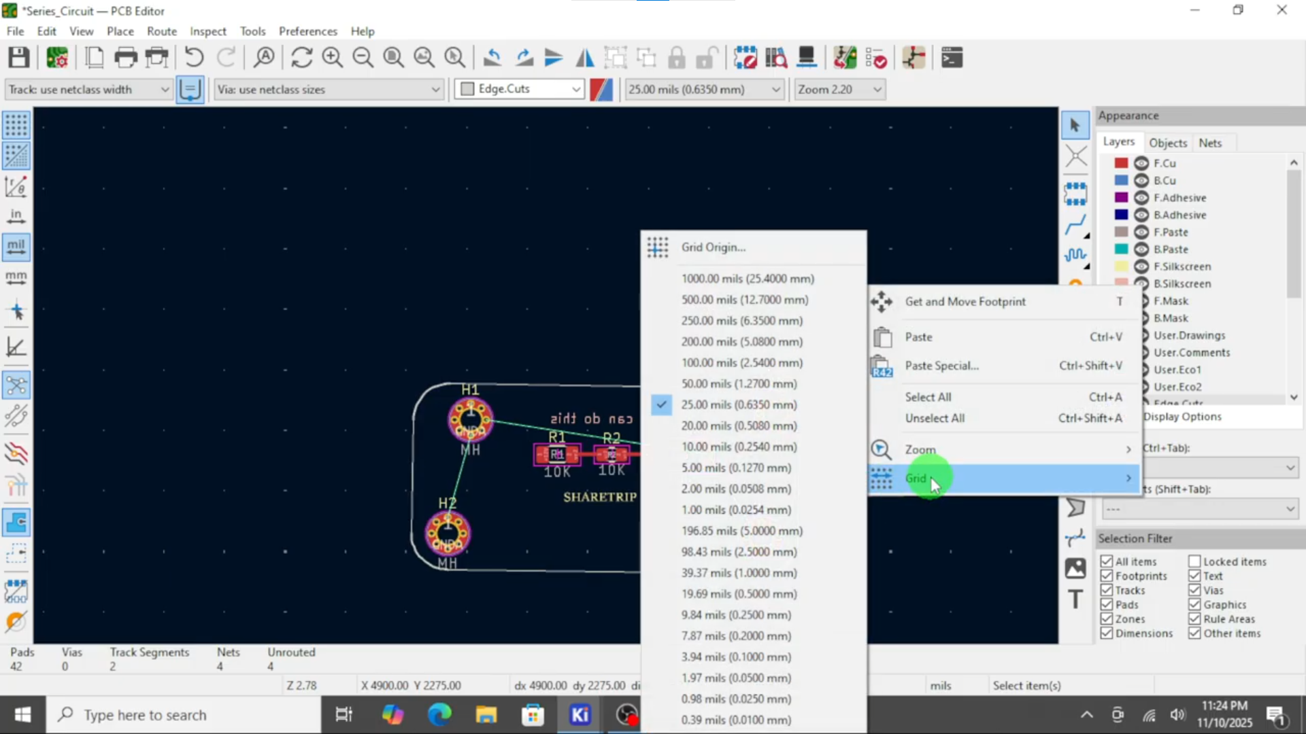
Рисунок 22 Выбор дискретности сетки
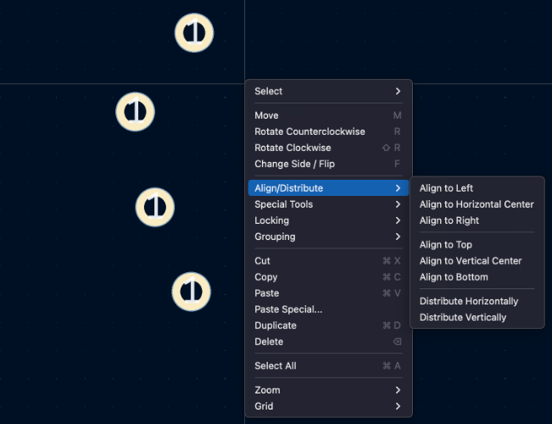
Рисунок 23 Выравнивания отверстий
Преимущества | Недостатки
Обширные библиотеки | Отсутствует автоматическое расстановка отверстий по контуру
Базовая функциональность не требует лицензий | Требует оплаты дополнительных функций по запросу
Кроссплатформенность | Работает только внутри проекта Gerber-архив с доработкой отверстий не принимается
KiCad закрывает потребность разработки печатных плат и по сравнению с Altium Designer не требует платных лицензий однако он также не закрывает вопрос по расстановки монтажных отверстий по контуру платы, с чем справляется разрабатываемый модуль

1.3.3 EasyEDA
EasyEDA бесплатная площадка для проектирования и разработку печатных плат. Проект EasyEDA предоставляет бесплатный базовый функционал. Платная подписка есть, но она сделана в двух модификациях Individual и Enterprise, основные различия представлены в таблице 4. [12]
Таблица 4 Основные различия тарифов EasyEDA
Категория | Бесплатный тариф |  | Individual |  | Enterprise
Облачное хранение | 0.5 ГБ |  | 10 Гб |  | 50 Гб
Обратная поддержка время ответа | Только форум 2-3 рабочих дня |  | 1-н рабочий день (есть чат) |  | Приоритетная1-н рабочий день (есть чат)
Резервное копирование | Одноузловое 7 дней |  | Много узловое 30 дней |  | Много узловое 30 дней
Возможность создание отсутствующих компонентов на заказ у разработчиков в мес. | 2 детали |  | 6 деталей |  | 6 деталей
Реклама | Присутствует |  | Отсутствует
Коммерческое использование | Без ограничений
Развертывания сервера и совместная работа | Отсутствует |  |  | Присутствует
Цена в мес. | бесплатно | 19.9$ |  | 39.9$
*Цены актуальны на момент 02.10.2026
EasyEda позволяет выполнить монтажные отверстия различной формы. (Рис. 24)
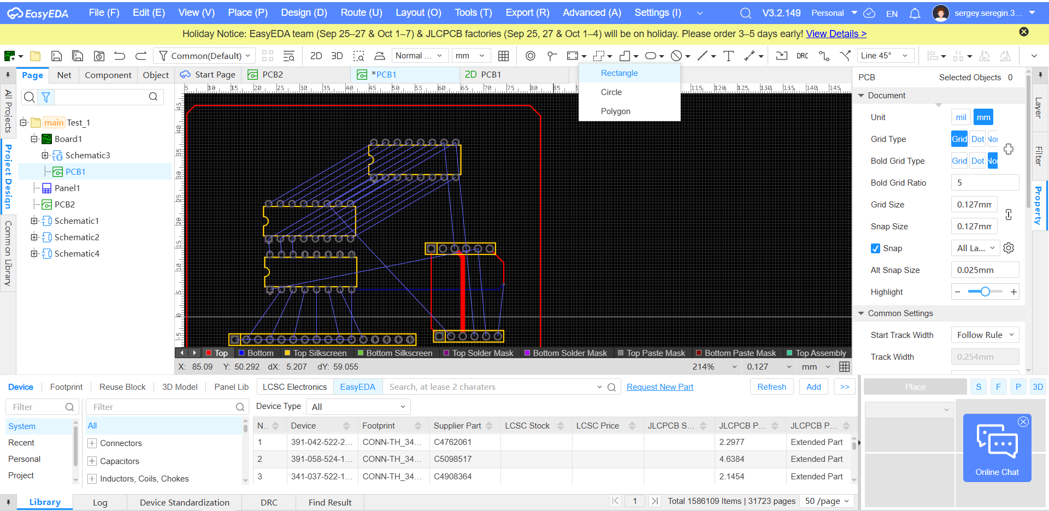
Рисунок 24 Возможность выбора формы монтажных отверстий
Настойки свойств представлены на рисунке 25. [13]
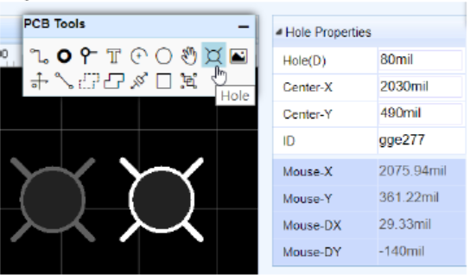
Рисунок 25 Свойства отверстия
Для создания массивов отверстий или других элементов используется функция Distribute Array.
Для её вызова необходимо выделить объект, затем в верхнем меню выбрать Edit → Array Object или Align → Distribute Array.
В открывшемся диалоговом окне можно выбрать тип массива:
Прямоугольный массив (Rectangle): задаются количество строк и столбцов, расстояние между столбцами и строками, порядок распределения. (Рис. 26) [14]
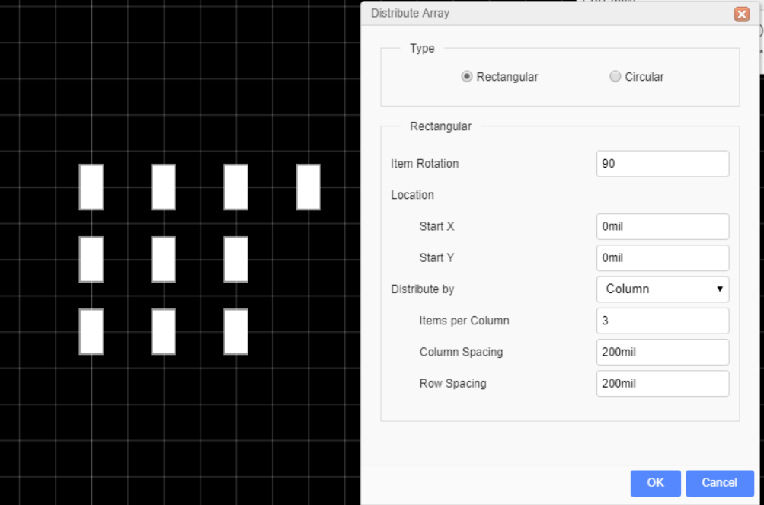
Рисунок 26 Прямоугольный массив
Круговой массив (Circular): задаются центр, количество копий, угловой шаг и направление вращения. (Рис. 27) [14]
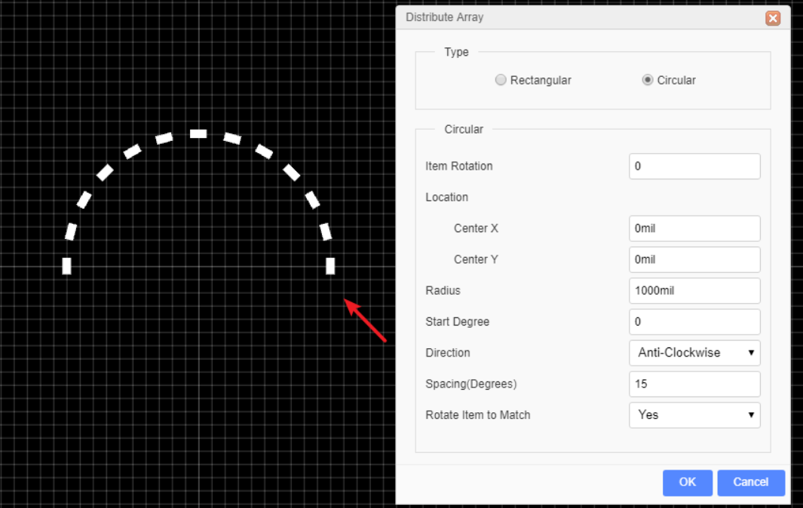
Рисунок 27 Круговой массив
Инструмент Distribute Array в EasyEDA позволяет быстро создавать как простые сетки отверстий, так и сложные круговые компоновки, однако автоматическая привязка массива к контуру платы отсутствует, и точное позиционирование относительно края платы выполняется вручную
Основные преимущества и недостатки представлены в таблице 4
Преимущества | Недостатки
Не требует лицензии | Отсутствует расположение по контуру монтажных отверстий
Кроссплатформенность | Невозможность чтения Gerber файлов
Web-приложение
Таким образом EasyEDA является многофункциональной площадкой для разработки печатных плат, однако функция автоматической расстановки монтажных отверстий у него отсутствует

1.4 Сравнение
Сравнительный анализ существующих решений и разрабатываемого модуля приведен таблице 5.
Таблица 5 Сравнительный анализ всех решений
Критерий (строка) | Altium Designer | KiCad | EasyEDA | Разрабатываемый модуль
Уровень данных, на котором выполняется работа | проект | проект | проект | производственные файлы (Gerber/Excellon) без проекта
Стоимость / лицензия | бессрочная лицензия ≈668–755 тыс. ₽ [5] | бесплатно, GPL [10] | бесплатно (Standard/Pro) подписка (Individual Enterprise) [12] | бесплатно, собственная разработка
Способ задания монтажных отверстий | библиотека шаблонов контактная площадка, свойства вручную | библеотека MountingHole / MountingHole_Pad | pad / hole-инструмент, свойства вручную | параметры: шаблон расстановки, отступ, диаметр, интерактивный режим
Автоматическая расстановка по контуру платы | нет (массивы по решётке внутри проекта) [7] | нет (массивы/align внутри проекта) [11] | нет (массивы/привязка внутри проекта) [14] | да: контур как аргумент генерации + отступ + фильтр по полигону
Целевая проверка «отверстие vs дорожка» | частично: DRC по объектам и сетям проекта | частично: DRC по объектам и сетям проекта [9] | частично: общая DRC внутри проекта | да: по медным слоям файла, без семантики сетей, живая индикация
Работа с готовым Gerber-архивом без исходного проекта | нет (просмотр/импорт с потерей данных) | нет (импорт проектов, не архивов на постобработку) | нет (архив не принимается на постобработку) | да: читает контур и слои напрямую
Интерактивное перемещение с немедленной перепроверкой | нет (пакетный режим DRC) | нет (пакетный режим DRC) | нет | да: указание отверстия щелчком мыши и задание абсолютных координат координаты,
Выход: файл сверловки как результат постобработки | экспорт из проекта, монолитный | экспорт из проекта, PTH/NPTH раздельно по настройке | экспорт из проекта | да: раздельные DRL PTH/NPTH + ZIP-архив пакета

Список источников:
- ГОСТ 11284-75. Отверстия сквозные под крепежные детали. Размеры. - URL: https://files.stroyinf.ru/Data/23/2336.pdf (дата обращения: 29.09.2026). -Текст : электронный.
- ISO 273:1979. Fasteners - Clearance holes for bolts and screws. - URL: https://cdn.standards.iteh.ai/samples/4183/1a8db2e6de054d2e9bed7d40be64d6e1/ISO-273-1979.pdf (дата обращения: 29.09.2026). -Текст : электронный.
- Расширенный формат Gerber RS-274X. - URL: https://bfometr.ru/blog/rasshirennyy-format-gerber-rs-274-x, свободный. -Текст : электронный. - Дата обращения: 29.09.2026.
- Gerber-файлы: что это и как проверить перед отправкой в производство. - URL: https://grangroup.ru/media/blog/gerber-faily-cto-eto-i-kak-proverit-pered-otpravkoi-v-proizvodstvo, свободный. -Текст : электронный. - Дата обращения: 29.09.2026.
- Altium Designer: варианты лицензий и цены (страница поставщика СНАБСОФТ) [Электронный ресурс]. - URL: https://snabsoft.ru/catalog/altium/altiumdesigner свободный. - Текст : электронный. - Дата обращения: 30.09.2026.
- Импорт и экспорт [Электронный ресурс] : Altium Designer Техническая документация. — URL: https://www.altium.com/ru/documentation/altium-designer/preparing-for-manufacture/cam/imports-exports, свободный. — Текст : электронный. — Дата обращения: 05.10.2026.
- Библиотеки шаблонов контактных площадок и переходных отверстий в Altium Designer [Электронный ресурс] : видеоролик / канал Altium Russia. -URL: https://youtu.be/5hIUeyjyGAg (дата обращения: 30.09.2026). -Текст: электронный. -Видео.
- CAD Electronics TH. Altium Designer [Copy Paste Special]-2 [Электронный ресурс] // YouTube. — 2019. — 27 янв. — URL: https://youtu.be/id69gvHjkt4 (дата обращения: 04.10.2026).
- Разработка одноплатного компьютера. Пособие для продвинутых // PVSM.RU [Электронный ресурс]. -URL: https://www.pvsm.ru/cat/altium, свободный. -Текст : электронный. -Дата обращения: 30.09.2026.
- Редактор печатных плат [Электронный ресурс] / The KiCad Team. –URL: https://docs.kicad.org/master/ru/pcbnew/pcbnew.pdf, свободный. –Текст : электронный. -Дата обращения: 02.10.2026.
- Licenses [Электронный ресурс] // KiCad. -URL:https://www.kicad.org/about/licenses/, свободный. -Текст : электронный. - Дата обращения: 30.09.2026.
- Fabrication FAQ [Электронный ресурс] : EasyEDA Pro User Guide. — URL: https://prodocs.lceda.cn/en/faq/fabrication/, свободный. — Текст : электронный. — Дата обращения: 05.10.2026.
- Редактор печатных плат [Электронный ресурс] : KiCad Documentation. — URL: https://docs.kicad.org/master/ru/pcbnew/pcbnew.html, свободный. — Текст : электронный. — Дата обращения: 04.10.2026.
- Plans and Pricing [Электронный ресурс] : EasyEDA. — URL: https://easyeda.com/page/pricing свободный. — Текст : электронный. — Дата обращения: 04.10.2026.
- EasyEDA Tutorial [Электронный ресурс] // EasyEDA : документация. – URL:https://www.pieraisa.it/forum_share/UTILITY/PCB/EasyEDA_Tutorial_20170918.pdf (дата обращения: 05.10.2026). – Текст : электронный.
- Distribute Array [Электронный ресурс] : EasyEDA Std User Guide. — URL: https://docs.easyeda.com/en/PCB/Distribute-Array/, свободный. — Текст : электронный. — Дата обращения: 04.10.2026.

